**Amaç, Kapsam ve Dayanak**

**MADDE 1 –** Bu Talimat, Spor Hizmetleri Genel Müdürlüğü tarafından Anadolu Yıldızlar Ligi Ragbi spor dalında düzenlenecek faaliyete katılım koşullarının, oyun kurallarının ve yapılacak olan müsabakaların organizasyonuna ilişkin usul ve esasların belirlenmesi amacıyla, Gençlik ve Spor Bakanlığı Spor Hizmetleri Genel Müdürlüğü Görev, Yetki ve Sorumluluk Yönergesine dayanılarak hazırlanmıştır.

**Tanımlar ve Kısaltmalar**

**MADDE 2 –** (1) Bu Talimatta geçen;

a) ANALİG: Anadolu Yıldızlar Ligini,

b) ANALİG Portal: ANALİG ile ilgili duyurular, sonuçlar, yazılı ve görsel haberlerin yayımlandığı elektronik platformu,

c) Antrenör: Gençlik ve Spor Bakanlığı ve ilgili spor federasyonlarından alınan antrenörlük belgesine sahip kişiyi,

ç) BWF: Dünya Badminton Federasyonunu,

d) Federasyon-TRF: Türkiye Ragbi Federasyonunu,

e) Genel Müdürlük: Spor Hizmetleri Genel Müdürlüğünü,

f) İl tertip komitesi: ANALİG faaliyetlerini yürütmek üzere oluşturulan tertip komitesini,

g) Lisans: Spor yapmaya ve yarışmalara katılmaya ilişkin verilen izin belgesini,

ifade eder.

**Yarışmalara İlişkin Usul ve Esaslar**

**MADDE 3-** (1) Yarışmalar; ANALİG Genel Uygulama Talimatına, Genel Müdürlükçe öngörülen hükümlere, uluslararası oyun kuralları ve yarışma talimatlarına uygun olarak yapılacaktır.

(2) Yarışmalara ait duyurular ve katılımcı listeleri Genel Müdürlükçe belirlenen ve ilan edilen takvim doğrultusunda spor bilgi sistemi ANALİG portalında yayımlanacaktır.

(3) Yarışmalar, Genel Müdürlükçe ilan edilen yer ve tarihlerde İl Tertip Komiteleri tarafından gerçekleştirilecektir.

(4) İl dışı çıkış oluru “Spor Faaliyetleri Seyahat Yönergesi”ne göre düzenlenecektir.

(5) Mali konularla ilgili hususlarda, ANALİG Genel Uygulama Talimatının 19’uncu maddesine göre işlem yapılır.

(6) Kupa ve madalyalar ANALİG Genel Uygulama Talimatının 16’ncı maddesine göre verilecektir.

(7) Disiplin işlemleri ve itiraz işlemleri ANALİG Genel Uygulama Talimatının 20 ve 21 inci maddelerine göre yapılır.

(8) Yarışma alanına, sporcu ve antrenörden başkasının girmesine izin verilmeyecektir.

**Yarışma aşamalarının belirlenmesi**

**MADDE 4-** (1) Yarışmalar;

a) 1.Etap ve Türkiye Birinciliği şeklinde yapılacaktır.

b) Kadın ve erkek il karmaları arasında ayrı ayrı yapılacaktır.

c) 1.Etap müsabakaları 2 grup merkezinde yapılacak, her grup merkezinden 8 takım olmak üzere toplam 16 takım Türkiye Birinciliğine katılacaktır.

ç) 1. Etap haritası ile il dağılım listesi ekte yer almaktadır.

**Katılım Koşulları ve Sporcu Sayıları**

**MADDE 5 –** (1) Her ilden en fazla iki il karması takımı yarışmalara katılabilir.

(2) Yarışmalara katılacak kadın ve erkek takımları ayrı ayrı olmak üzere en az 10, en fazla 15 sporcudan oluşur.

(3) Milli sporcular ve federasyonca düzenlenen son Türkiye Şampiyonasında birinci olan takım sporcuları ANALİG il karmalarında yer alamazlar.

**Yaş Kategorileri ve Lisans Durumu**

**MADDE 6 –** (1) ANALİG müsabakalarına 2006-2007-2008-2009 doğumlu sporcular katılabilecektir.

(2) Kulüp, ferdi veya okul lisansları ile müsabakalara katılım sağlanacaktır.

**Teknik Açıklamalar ve Kurallar**

**MADDE 7 -** (1) Açıklaması yapılmayan hususlarda 7’li Ragbi Uluslararası Oyun Kuralları geçerli olacaktır. Yarışmalar, TRF hakemleri tarafından yönetilir.

(2) Oyun Kuralları ve Toplar:

2.1- Gençler kategorisinde büyükler kategorisinin oyun kuralları uygulanır.

2.2- Müsabakalarda 5 numara ragbi topu kullanılmalıdır.

|  |  |  |
| --- | --- | --- |
|  |  | **Ragbi Oyun Kuralları** |
| **Kural 1** | Top | “Oyun Kuralları ve Toplar” maddesinde belirtilen özelliklere uygun Ragbi Topu |
| **Kural 2** | Kadro, Oyuncu ve Oyuncu Değişikliği Sayısı | *Yarışmalarda; takım kadroları en fazla 15 sporcudan oluşacaktır.  *Takımlar; sahada 7 kişi ile yer alabilecektir. Diğer 6 sporcu yedek olacaktır.  *1 takım, 10 kişiden daha az bir kadroyla yarışmaya alınmaz.  *Yarışmalarda bir takım bir maç süresince 5 oyuncu değişikliği hakkına sahip olacaktır.  *Kartlar TRF yarışma kurallarına göre uygulanacaktır.  *Oyuncu değiştirmeler, TRF oyuncu değiştirme kurallarına uygun olarak, hakem kontrolünde yapılacaktır. |
| **Kural 3** | Hakem | Yarışmalar 1 orta ve 2 yan hakem tarafından yönetilecektir. |
| **Kural 4** | Oyun Süresi | 7’li Ragbi’de Yarışmalar 7’şer dakikalık 2 devre halinde oynanacaktır. Devre arası dinlenme süresi 1 dakikadır. Toplam süre 15 dakikadır.  TRF’nin büyükler kategorisinde uyguladığı oyun kuralları geçerli olacaktır. |

(3) Saha Ölçüleri:

|  |  |  |  |
| --- | --- | --- | --- |
| **Boyutlar** | **Oyun Alanı Uzunluğu** | **Sayı Alanı Uzunluğu** | **Oyun Alanı Genişliği** |
| Maksimum | 100 M | 22 M | 70 M |
| Minimum | 94 M | 6 M | 68 |

(4) Oyun ve Sayı Durumu:

|  |  |  |  |
| --- | --- | --- | --- |
| **TRY** | **CONVERSİON** | **PENALTI- TRY** | **DROP GOL/ PENALTI GOL** |
| 5 puan | 2 Puan | 7 Puan | 1. Puan |

(5) Müsabaka Sistemi:

5.1- Yarışmalarda kazanan takıma 3 (üç), berabere kalan takımlara 2’şer (ikişer), kaybeden takıma ise 1 (bir) puan verilir.

5.2- “Spor Dalı Uygulama Esaslarında” aksi belirtilmediği sürece şu sistem uygulanır: puan usulü ile yapılan yarışmalar sonunda en fazla puan kazanan takım birinci, ondan sonra gelen ikinci ve devamı şeklinde sıralanır. Puanların eşitliği halinde aşağıda belirlenen sistem uygulanır.

5.3- Aynı puana sahip takım sayısı iki ise;

* 1. Önce bu iki takımın kendi aralarında oynadıkları yarışmalardaki puan üstünlüğüne bakılır.
  2. Kendi aralarındaki yarışmalarda puan eşitliği varsa kendi aralarındaki yarışmalardaki sayı averajına bakılır.
  3. Kendi aralarındaki yarışmalarda puan ve sayı eşitliği devam ediyorsa, kendi aralarındaki yarışmalarda geçiş sayısı üstünlüğüne bakılır.
  4. Kendi aralarındaki yarışmalarda geçiş sayısı eşitliği devam ediyorsa, genel puantajdaki sayı averajına bakılır.
  5. Takımların sayı averajları da eşit ise daha fazla sayı atmış olan takım üstün sayılır.
  6. Bütün bu şartlara rağmen eşitliğin devam etmesi halinde kura ile belirlenir.

5.4- Aynı puana sahip takım sayısı üç veya daha fazla ise;

* 1. Bu takımların birbirleriyle oynadıkları yarışma sonuçlarına göre yapılan puan cetveli ile kesin sonuç belirlenir. (Puan cetvelinde eşit puanlı iki veya daha fazla takım arasında oynanan yarışma sonuçlarına tekrar bakılmaz.)
  2. Önce bu puan cetvelinde takımlar arasında puan üstünlüğüne bakılır.
  3. Puan cetvelinde puan eşitliği varsa I. bentte belirtilen puan cetvelindeki sayı averajına bakılır.
  4. Sayı averajı da eşit ise daha fazla sayı atan takıma bakılır.
  5. Bütün bu şartlara rağmen takımların puanları ile pozitif ve negatif sayıları eşit ise genel puan cetvelindeki averaja bakılır.
  6. Genel puan cetvelindeki averajlar eşit ise daha fazla geçiş sayısı atmış olan takım üstün sayılır.
  7. Yukarıdaki bu şartlara rağmen eşitlik devam ediyorsa hükmen yenilgisi olmayan takım üstün sayılır.
  8. Bütün bu şartlara rağmen eşitliğin devam etmesi halinde kura ile belirlenir.
  9. İlgili yarışma talimatında ayrıca düzenlenmediği müddetçe, oynanacak olan

müsabakanın normal süresinin beraberlikle sonuçlanması halinde, müsabaka 5’er dakikalık iki devre halinde uzatılır. Her beş dakikanın sonunda iki takım oynadığı yarı sahayı ara olmaksızın değişir ve maça başlar. İlk sayıyı, yani altın sayıyı kaydeden takım maçın galibi olur.

* 1. Eşitlik devam ederse 22 metre çizgisinden 5’er penaltı atışı yapılır. Eşitlik hala devam ederse seri penaltı atışları yapılır.

(6) Kıyafet Kuralları:

a) Forma alt (şort) ve üstlerinde yırtılmaya karşı direnci güçlü kalın kumaş tercih edilmelidir.

b) Müsabakaların yapıldığı saha zeminine uygun ayakkabı tercih edilmelidir.

c) Tercih edilen kramponların çivileri (vidaları) demir kabul edilmeyecek olup, plastik olmalıdır.

ç) Rakip oyuncuya zarar vermeyecek yumuşak yüzeyli kafa ve vücut korumaları kullanılabilir.

e) Maç öncesi, maç esnası ve maç sonrasında forma üst değişimi sporculara ayrılan yerlerde gerçekleştirilmelidir. Saha, saha kenarı, tribün, tribün dışı, kafile otobüslerinde kesinlikle yapılmayacaktır. Bu kuralı ihlal ettiği tespit edilen sporcunun takımı müsabakalardan men edilecektir.

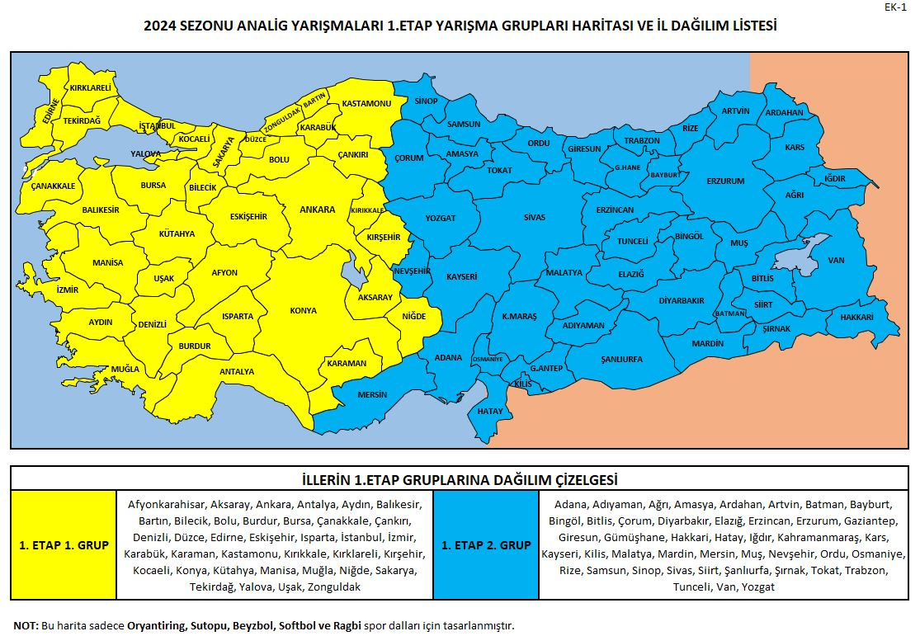Ek-1